行政院及所屬各機關出國報告
(出國類別：其他)

參加美國健康照護品質協會
第31次年會教育研討會
（National Association for Healthcare Quality）

出國人 服 務 機 關 職 稱 姓 名
行政院衛生署醫院管理委員會 執行長 林水龍
行政院衛生署新竹醫院 院 長 張景年
行政院衛生署基隆醫院 院 長 李懋華
行政院衛生署八里療養院 副院長 林慶豐

出國地區：美國聖地牙哥
出國期間：民國95年9月17日~ 9月22日
報告日期：民國95年12月1日

系統識別號:C09503336
公 務 出 國 報 告 提 要
頁數: 29 含附件: 是
報告名稱: | 參加美國健康照護品質協會第31次年會教育研討會  （National Association for Healthcare Quality）
主辦機關: 行政院衛生署
聯絡人／電話: 林慶豐／0226101660-100
出國人員:
林水龍 行政院衛生署 醫院管理委員會 執行長
張景年 行政院衛生署 新竹醫院 院 長
李懋華 行政院衛生署 基隆醫院 院 長
林慶豐 行政院衛生署 八里療養院 副院長

出國類別: | 其他
出國地區: | 美國聖地牙哥
出國期間: | 民國95年9月17日~ 9月22日
報告日期: | 民國 95 年 12 月 1 日
分類號/目: | J0／綜合（醫藥類） J0／綜合（醫藥類）
關鍵詞: | 醫療品質
內容摘要: | 內容提要：此次美國醫療品質大會在美國聖地牙哥（San Diego）辦理，會議內容涵蓋了四大議題，即（1）領導統御（Leadership）（2）病人安全（Regulatory or patient Safety）（3）品質改善（Continuum）（4）數據管理（Data）。  其中「領導統御」的部分，強調了「領導者」對於組織文化塑造的重要性；「病人安全」的部分，強調了領導者應重視安全文化的重要性，他認為領導者在建立「安全」的文化時，要營造出四種次文化：①reporting culture ② just culture ③flexible culture ④learning culture；「品質改善」的部分，則強調品質應「持續」改善；「數據管理」的部分，強調如何將病人滿意度之數據轉換成為有意義的品質。
目 次

壹、目的與日期………………………………………5
貳、內容及過程………………………………………6
一、領導統御（Leadership）
二、病人安全（Regulatory or patient Safety）
三、國立浜松醫科大學
四、品質改善（Continuum）
五、數據管理（Data）
叁、心得（感想）……………………………………9
肆、建議………………………………………………10
伍、附件………………………………………………11

- 目的與日期

21世紀後全球醫療照護體系逐漸以提昇醫療品質及強調病人安全為首要努力的方向。在國內，醫療體系同樣也以「營造以病人為中心的安全文化」為努力的目標，無論是透過論文發表或是醫院評鑑的機制，即是要提升並創造台灣醫療照護的新境界。
在進入醫院管理的管理階層實務後，我們對管理各方面即積極參與，並推動各項改革，如推行品管圈、TQM、ISO 9001、ISO 17025 及ISO 15189之醫學實驗室認証、標竿學習、平衡計分卡（Balanced score card）、學習型組織、5s運動、禮貌運動、提案制度、病人安全等等，目的即是為了提供民眾優質的醫療服務。
首先，此次研討會的主要目標，是讓參與者能夠達到以下四點專業能力的改進：
- 瞭解病人安全及其規範的領域的大綱及趨勢。
- 確認資訊管理的源頭及方法。
- 比較及對照領導統御中的各種方法學的各種不同面向。
4. 檢查品質的實用性以連續健康照顧的管理。
第二，本次研討會的課程如領導統御、病人安全、品質改善及數據管理，皆與我的業務息息相關，亦與過去從事的改革及推動的政策相同，希望能藉由此次的學習，在管理的領域上可以有更好的發揮，同時帶給國人更好、更安全的醫療品質。
第一天（95年9月17日）：
大會開幕式及會前會的討論會，
第二天（95年9月18日）：
特別演講外及分五個場地舉行不同的題目演講，包括如
何改善機構的健康照護品質及提升管理績效(outcome
and performance imporovement)等報告與經驗分享。
第三天（95年9月19日）：
以實務經驗做為案例報告，來分享給現場的來賓做為分
析，題目多為改進病人安全之方法及步驟(improving
the safety and quality of patient care)有關及領
導統御的方法(leadership)。
第四天（95年9月20日~ 9月22日）
重點為病人安全、醫療照護的品質，及醫院資深領導者
及醫師對品質安全及AHRQ之品質指標相關研討。
第五天（95年9月21~22日）回程。

- 內容及過程

本次於95年9月17日至9月20日由衛生署醫院管理委員會林水龍執行長領隊、成員包括新竹醫院張景年院長，基隆醫院李懋華院長及八里醫院林慶豐副院長，一行四人前往美國加州聖地牙哥市，參加美國健康照顧品質協會第31屆年會教育研討會，大家參加在美國聖地牙哥（San Diego）選在Manchester Grand Hyatt飯店的會議地點，舉行為期四天的第31屆全國醫療品質大會（National Association for Healthcare Quality，NAHQ），深覺有很大的收穫。
大會參加的成員都屬美國的健康照護的團體，包括美國婦產科醫學會、美國心臟學會、CPR技術員學會，健康照護證照者團體等。其內容包括對證照者繼續教育的學分、特別演講、品質的領導統御的討論會及圓桌座談會和壁報論文展示等。其中的特別演講的部份，包括請美國有名的專家Rick Brinkman演講如何對於難以溝通的團體及個人提供不同的改善溝通方法(Whiners and Snipers and Tanks, oh my!)並獲得與會者高度的迴響，另一個題目是由Thomas R.Krause.PhD,)演講有關改進病患安全的的領導統御策
略(Leadership Strategies for improved patient Safety；How Leaders transform cultures)，告訴領導者如何將病人安全轉換成機構的文化包括改善第一線的工作介面，改善員工與品質的接面，安全活動及增加領導統御的效果。這個方式已經很廣泛的被應用在幾個很成功的機構。
本次會議是美國醫療品質協會（NAHQ）一年一度的大事，會議涵蓋了四大議題，即（1）領導統御（Leadership）（2）病人安全（Regulatory or patient Safety）（3）品質改善（Continuum）（4）數據管理（Data）。就此四大議題簡述於後：
- 領導統御：在此次大會中，蠻特殊的一點是請到一位脫口秀的名嘴，以表演的方式來說明，一個領導者會遇到或必須要處理的八種很難應付的人，以及如何處理之。此外，主辦單位也請了一位處理過NASA文化改造者；NASA因為發射太空梭失敗，於是請了顧問公司了解失敗原因，並了解與其文化或領導統御之關係。他強調「領導者」對於組織文化塑造的重要性，說明領導者於上任的第一天就在塑造組織文化，同時，也強調領導者對於塑造安全的重要性，尤其是病人安全。在另一個會場中，有人提問在提拔新人時，以內升為好或空降為好時，該演講者回答為一半一半。
- 病人安全：值得一提的是由Geraldine Amori主講「建立一個公平的組織文化對於病人安全的重要性」，他是隸屬於Risk Management and Patient Safety Institute（危機管理及病人安全學院），蠻驚訝於美國居然有『這種』學院，他說道：”You cannot have a successful safety based culture unless it is just”，真是一針見血。另外，他也強調了領導者應重視安全文化的重要性，他認為領導者在建立「安全」的文化時，要營造出四種次文化：①reporting culture ② just culture ③flexible culture ④learning culture，而這些次文化是相互關連、互為因果的。如要達到安全的文化，必須要有「有意願」去報告小缺失（errors），而這種「意願」只有人們覺得通報時是很「安全」的時候才能達成。此外，一個公平的文化也因為承認人們會犯錯而創造了「公平」的文化。
- 品質改善：其題目為Continuum，應代表的是品質「持續」改善，例如：如何由流程的改善來提高品質，甚至降低成本。例如，有一家顧問公司（Navigant）發表該公司如何分析病人住院及急診的流程及其所花的時間，並分析那些是可以減少或改善的，從而減少病人之住院日，甚至減少成本。例如：他們分析並說明如何將病人出院之醫囑提早至該日早上，並縮短相關流程，可減縮病人住院日。另外，Christine Winsberg也發表以學習型組織之模式來作performance improvement，一個學習型組織的五個條件是：①personal mastery ②mental models ③ Shared vision ④ Team learning ⑤ Systems thinking，而要做到performance improvement，則要有cycle，即Reflect，Connect，Decide及Do，Reflect由腦力激盪（brainstorm）產生，Connect則要收集數據（Data），Decide則基於前述二者決定要建議做什麼，而Do則是落實計畫，這有點類似於TQM的PDCA cycle。
- 數據管理：Anna Baracchini也提到如何將病人滿意度之數據轉換成為有意義的品質改善，其手法其實也與TQM手法類似，到最後也是用魚骨圖及control chart去分析；此外Tom Eidel也提報品質（Quality）與財政（Finance）的關係，也提到我們在說到病人安全時，常說的一句話：許多醫療錯誤是由錯誤的制度（system）過程（process）或情況（condition）所造成的，而非一個壞蘋果造成的。所以，在財務上許多浪費都是「系統」所造成的。也因此才會有Toyota的Lean Transform的觀念，就是要①Standard，②User-friendliness，③unobstructed，④Bottom up implementation，他也給了我們一份「考卷」----一張表格。當一個肺炎的病人來到急診室時，他所要做的全部事情之流程，都列於其上，他要我們從這些流程之中，以病人的眼光來看那些是非做不可的，那些是可有可無，那些是可以不要的，從而來節省成本並提高品質。因此，要達到lean hospital的目標關鍵是要①確認那些是浪費（non-value added task）②承認那些的確是浪費③採取步驟去除浪費來著手。

參、心得（感想）
美國的國家健康照護品質協會成立於1976年至今已經有三十年的歷史，現任的主席是Anna Marie Butrie，她是一個公共衛生的碩士，也是一個具有醫療品質協會證照的人員，從這一次會議，我們可以發現美國健康照護品質協會的成員多數為有經驗的護理人員出身，其他則為公共衛生人員，他們多數都有美國健康照護品質的證照，會議的講員都為具有實務經驗的醫院工作者，以他的工作及品質改善的策略方法做為經驗的分享，在美國從事健康照護的人員經過考試取得他的專業證照，同時也都能夠對整個醫療照護品質的趨勢有深刻的體認。
本次參加研討會收益極多，但也有幾項感想：
- 很意外地在眾多美國各廠商或醫療機構的攤位中看到唯一的外國攤位，居然是來自台灣的衛生署，介紹台灣的GMISS（Global Medical Instruments Supporting & Service Program）以及 Taiwan IHA（International Health Action）相當興奮，但可惜的是攤位內卻沒有說明人員，而只有海報與攤位。
- 美國是一個私人企業極為興盛的國家，所以會產生NASA發生太空梭爆炸，就由企業管理公司去分析了解這個機構的組織文化，並且觸類旁通來應用到醫療機構，這在台灣似不多見。
- 也由於這種管理或企業模式，造成其各種企業模式之互相引用，例如有一位空軍就利用其在空軍對危機管理的運作模式來運用到醫療機構，覺得此種異業互相觀摩、引用的方式相當不錯。
- 台灣許多制度跟著美國跑，在大會中有人報告說將來會有“Hospitalist”這種專業人員之產生，可能在此之後，這種人員也會在台灣因應而生。
- 有些情況仍要看台灣與美國國情之不同而作修正，例如前述將病人出院之醫囑提前，可縮短住院時日，但在台灣有時卻無法徹底執行。例如提前下醫囑一事，病人常會答應出院，屆時病人又反悔而不願出院，此種情形在台灣所在多有。

肆、建議
此次會議特別重視在病人的安全，健康照護品質的提升，領導者的領導統御能力改善，並請實務工作有績效的人實際分享他改革的過程，尤其美國近年來在推動論質計酬制(pay for performance)，以公佈醫師及各醫院對病患照護的結果指標加以評定其品質做為論質計酬的依據(outcome, physician peer review, public reporting) ，這點跟我們所推動的健保政策不一樣，值得我們去注意。
另外，此次有關醫療品質研討會之議題在國內也相當熱門，而也是醫院評鑑時常見的議題，其實也相當適合於醫策會人員參與，建議他們可多注意美國健康照護品質協會下次開會之議題，若有相關之好議題，相信參加後必定獲益良多。

伍、附件：

附件

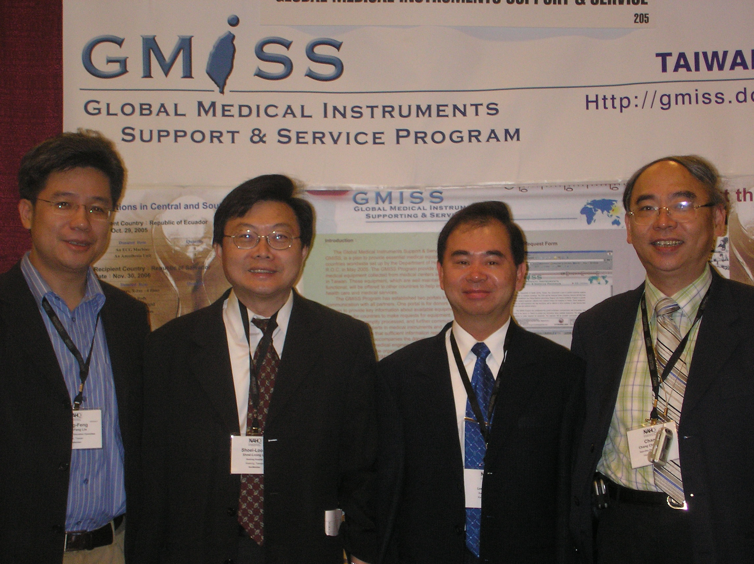
大家在「美國健康照護品質協會第31次年會教育研討會」
（National Association for Healthcare Quality）
展示場中介紹台灣的GMISS（Global Medical Instruments
Supporting & Service Program）以及 Taiwan IHA
（International Health Action）的海報與攤位前合照。
左二為衛生署醫院管理委員會林水龍執行長，右一為衛生署新竹醫
院張景年院長，右二為衛生署基隆醫院李懋華院長，左一為衛生署
八里療養院林慶豐副院長。

